Логическое проектирование базы данных
Задание 1
1НФ
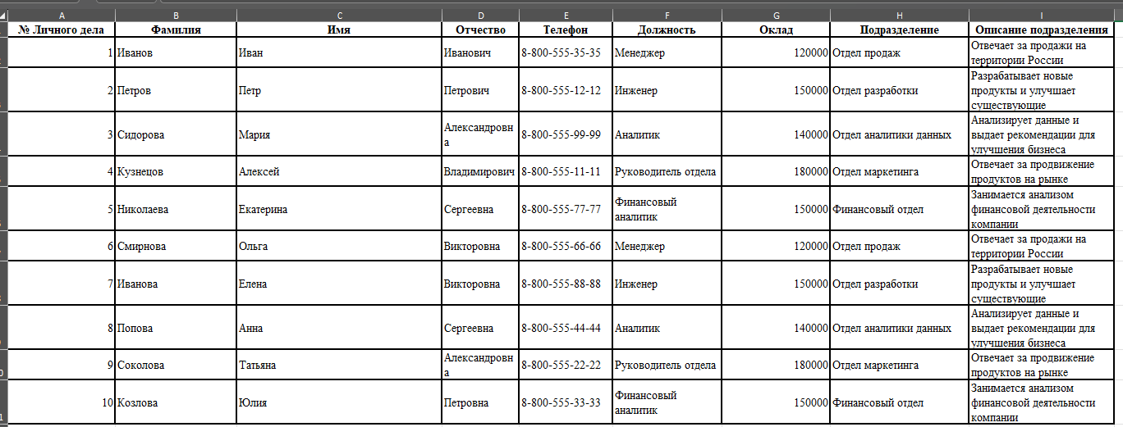

3НФ:
Подразделения
ID Подразделения | Название подразделения | Описание подразделения
1 | Отдел продаж | Отвечает за продажи на территории России
2 | Отдел разработки | Разрабатывает новые продукты и улучшает существующие
3 | Отдел аналитики данных | Анализирует данные и выдает рекомендации для улучшения бизнеса
4 | Отдел маркетинга | Отвечает за продвижение продуктов на рынке
5 | Финансовый отдел | Занимается анализом финансовой деятельности компании

Сотрудники
№ Личного дела | Фамилия | Имя | Отчество | Телефон | ID Должности | ID Подразделения
1 | Иванов | Иван | Иванович | 8-800-555-35-35 | 1 | 1
2 | Петров | Петр | Петрович | 8-800-555-12-12 | 2 | 2
3 | Сидорова | Мария | Александровна | 8-800-555-99-99 | 3 | 3
4 | Кузнецов | Алексей | Владимирович | 8-800-555-11-11 | 4 | 4
5 | Николаева | Екатерина | Сергеевна | 8-800-555-77-77 | 5 | 5
6 | Смирнова | Ольга | Викторовна | 8-800-555-66-66 | 1 | 1
7 | Иванова | Елена | Викторовна | 8-800-555-88-88 | 2 | 2
8 | Попова | Анна | Сергеевна | 8-800-555-44-44 | 3 | 3
9 | Соколова | Татьяна | Александровна | 8-800-555-22-22 | 4 | 4
10 | Козлова | Юлия | Петровна | 8-800-555-33-33 | 5 | 5
ID Должности | Должность | Оклад
1 | Менеджер | 120000
2 | Инженер | 150000
3 | Аналитик | 140000
4 | Руководитель отдела | 180000
5 | Финансовый аналитик | 150000

Должности

Модель
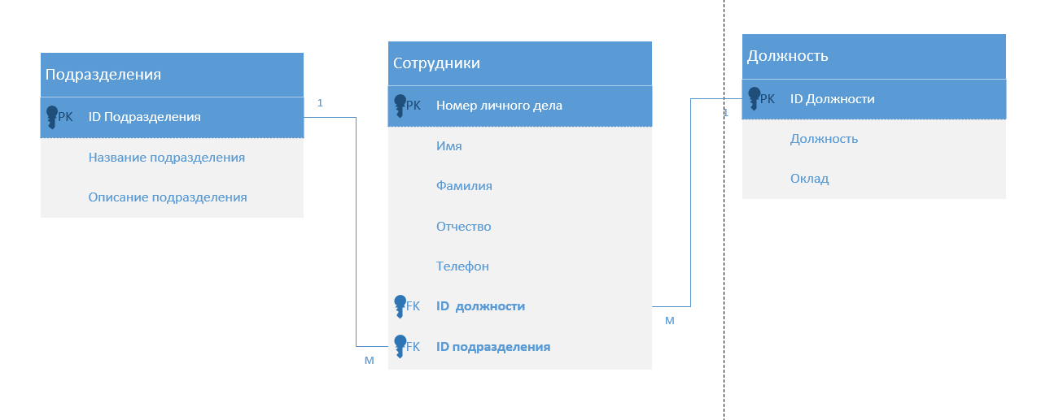
2 Задание
1НФ
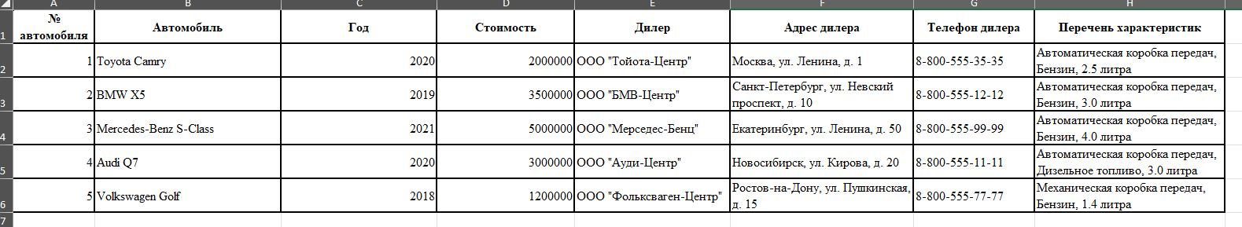

3НФ
Дилеры
ID Дилера | Название дилера | Адрес дилера | Телефон дилера
1 | ООО "Тойота-Центр" | Москва, ул. Ленина, д. 1 | 8-800-555-35-35
2 | ООО "БМВ-Центр" | Санкт-Петербург, ул. Невский проспект, д. 10 | 8-800-555-12-12
3 | ООО "Мерседес-Бенц" | Екатеринбург, ул. Ленина, д. 50 | 8-800-555-99-99
4 | ООО "Ауди-Центр" | Новосибирск, ул. Кирова, д. 20 | 8-800-555-11-11
5 | ООО "Фольксваген-Центр" | Ростов-на-Дону, ул. Пушкинская, д. 15 | 8-800-555-77-77

Автомобили
№ автомобиля | Автомобиль | Год | Стоимость | Коробка передач | Тип топлива | Объем двигателя | ID Дилера
1 | Toyota Camry | 2020 | 2000000 | Автоматическая | Бензин | 2.5 л | 1
2 | BMW X5 | 2019 | 3500000 | Автоматическая | Бензин | 3.0 л | 2
3 | Mercedes-Benz S-Class | 2021 | 5000000 | Автоматическая | Бензин | 4.0 л | 3
4 | Audi Q7 | 2020 | 3000000 | Автоматическая | Дизельное топливо | 3.0 л | 4
5 | Volkswagen Golf | 2018 | 1200000 | Механическая | Бензин | 1.4 л | 5

Модель
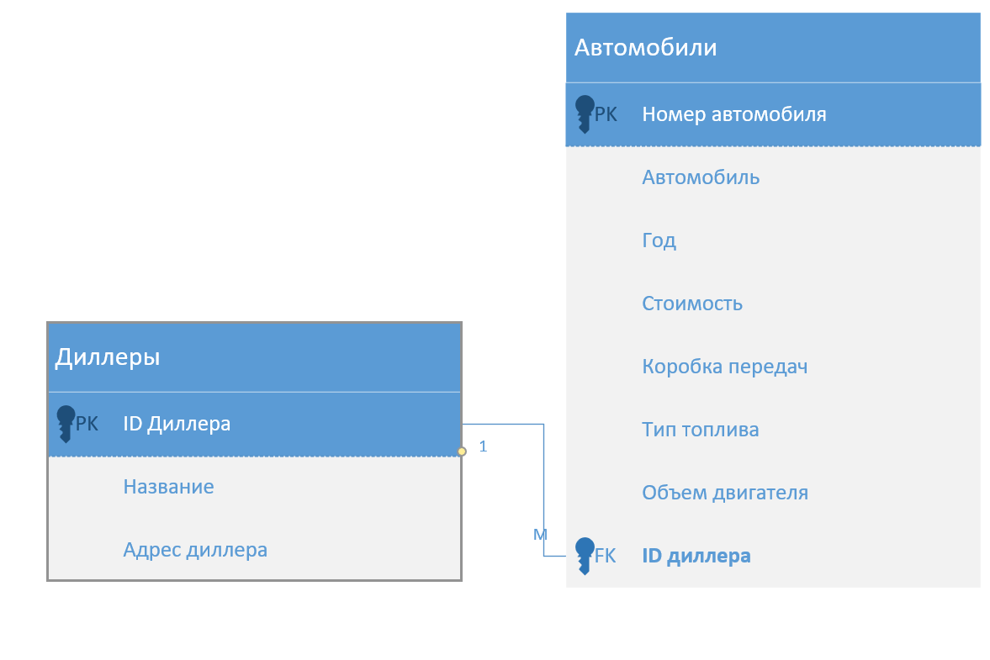

3 Задание
1НФ
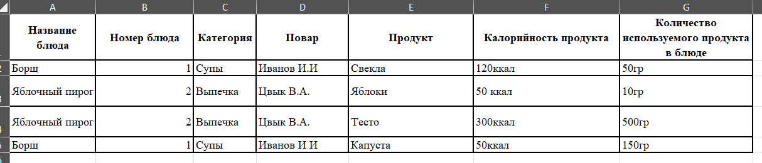

3НФ
Блюда
Номер блюда | Название блюда | Категория | Повар
1 | Борщ | Супы | Иванов И.И.
2 | Яблочный пирог | Выпечка | Цвык В.А.

Продукты
ID_Продукта | Название продукта | Калорийность (ккал)
1 | Свекла | 120
2 | Яблоки | 50
3 | Тесто | 300
4 | Капуста | 50

Модель
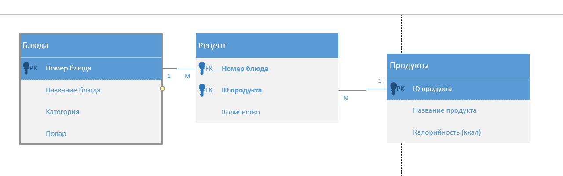

4 Задание
1НФ
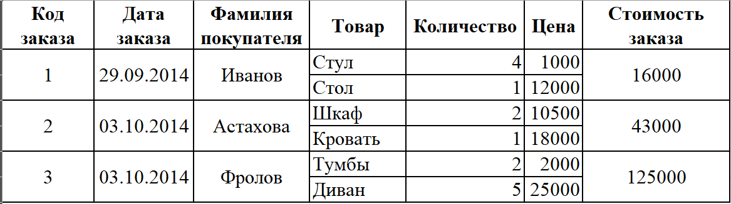

3НФ
Покупатели
ID Покупателя | Фамилия покупателя
1 | Иванов
2 | Астахова
3 | Фролов

Товар
ID Товара | Название товара | Цена
1 | Стул | 1000
2 | Стол | 12000
3 | Шкаф | 10500
4 | Кровать | 18000
5 | Тумбы | 2000
6 | Диван | 25000

Заказы
Заказы
Код заказа | Дата заказа | ID Покупателя
1 | 29.09.2014 | 1
2 | 03.10.2014 | 2
3 | 03.10.2014 | 3

Состав заказа
Код заказа | ID Товара | Количество
1 | 1 | 4
1 | 2 | 1
2 | 3 | 2
2 | 4 | 1
3 | 5 | 2
3 | 6 | 5

Модель
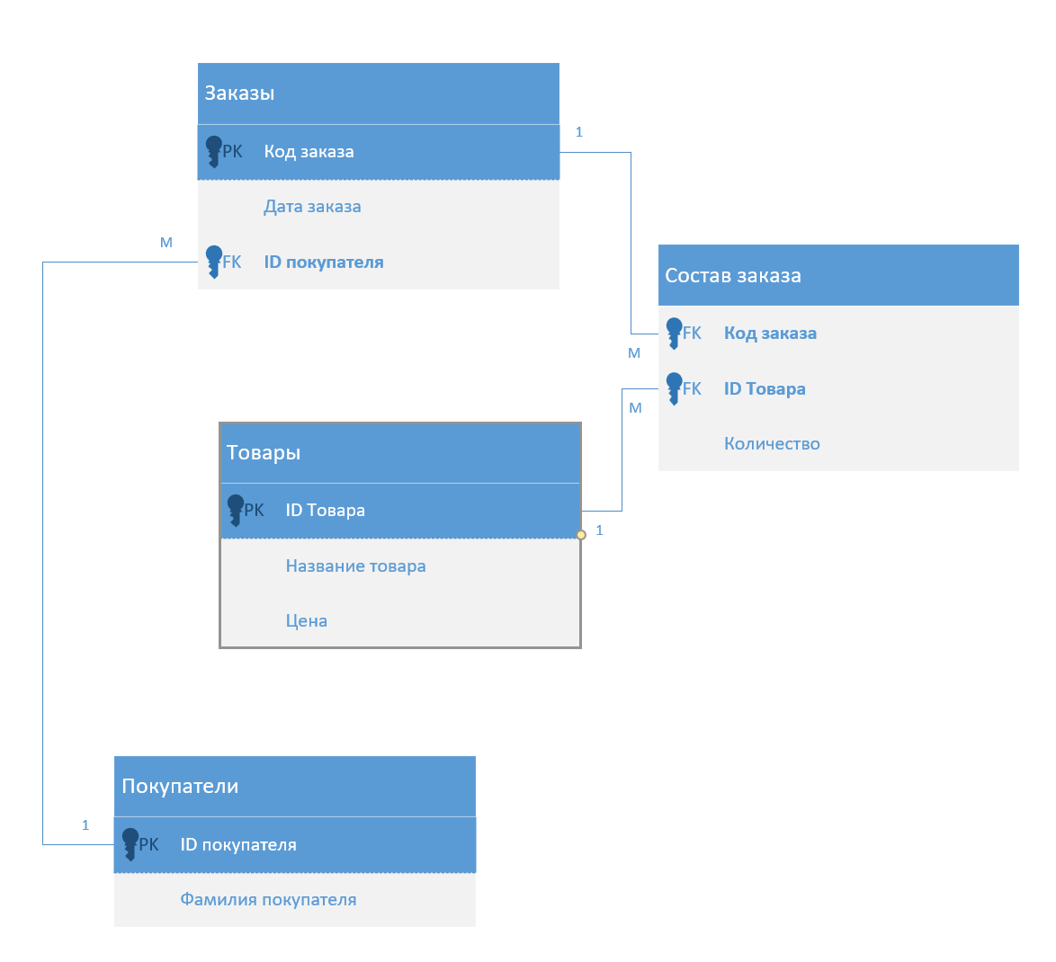

5 Задание
1НФ
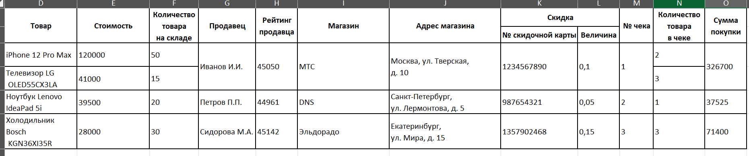

3НФ
Продавец
Продавец | Рейтинг продавца
Иванов И.И. | 45050
Петров П.П. | 44961
Сидорова М.А. | 45142
Магазин
Магазин | Адрес магазина
МТС | Москва, ул. Тверская, д. 10
DNS | Санкт-Петербург, ул. Лермонтова, д. 5
Эльдорадо | Екатеринбург, ул. Мира, д. 15

Товар
Категория товара | Товар | Стоимость | Количество товара на складе | Продавец | Магазин
Мобильные телефоны | iPhone 12 Pro Max | 120000 | 50 | Иванов И.И. | МТС
Телевизоры и видеотехника | Телевизор LG OLED55CX3LA | 41000 | 15 | Иванов И.И. | МТС
Компьютеры и ноутбуки | Ноутбук Lenovo IdeaPad 5i | 39500 | 20 | Петров П.П. | DNS
Бытовая техника | Холодильник Bosch KGN36XI35R | 28000 | 30 | Сидорова М.А. | Эльдорадо

Чек
№ скидочной карты | Величина скидки | № чека | Сумма покупки
1234567890 | 0,1 | 1 | 326700
987654321 | 0,05 | 2 | 37525
1357902468 | 0,15 | 3 | 71400

Позиция чека
Товар | № чека | Количество товара в чеке
iPhone 12 Pro Max | 1 | 2
Телевизор LG OLED55CX3LA | 1 | 3
Ноутбук Lenovo IdeaPad 5i | 2 | 1
Холодильник Bosch KGN36XI35R | 3 | 3

Модель

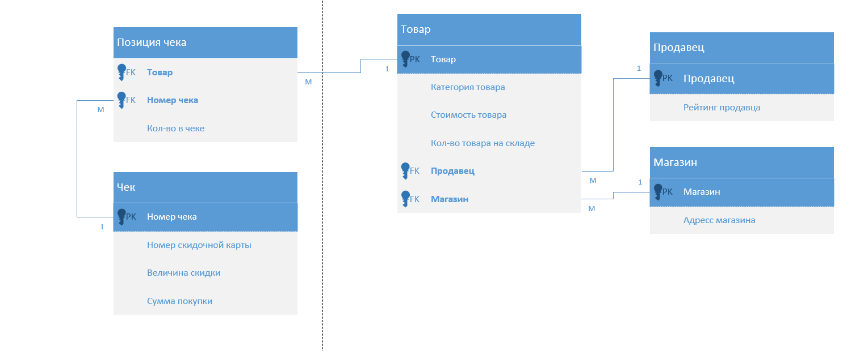

6 Задание
1НФ
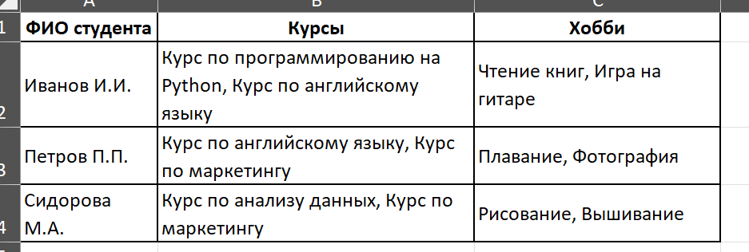

4 НФ
Курс студента
ФИО студента | Курсы
Иванов И.И. | Курс по программированию на Python
Иванов И.И. | Курс по английскому языку
Петров П.П. | Курс по английскому языку
Петров П.П. | Курс по маркетингу
Сидорова М.А. | Курс по анализу данных
Сидорова М.А. | Курс по маркетингу

Хобби студента
ФИО студента | Хобби
Иванов И.И. | Чтение книг
Иванов И.И. | Игра на гитаре
Петров П.П. | Плавание
Петров П.П. | Фотография
Сидорова М.А. | Рисование
Сидорова М.А. | Вышивание

Курс по программированию на Python
Курс по английскому языку
Курс по маркетингу
Курс по анализу данных
Курс

Хобби
Чтение книг
Игра на гитаре
Плавание
Фотография
Рисование
Вышивание

Студент
ФИО студента
Иванов И.И.
Петров П.П.
Сидорова М.А.

Модель
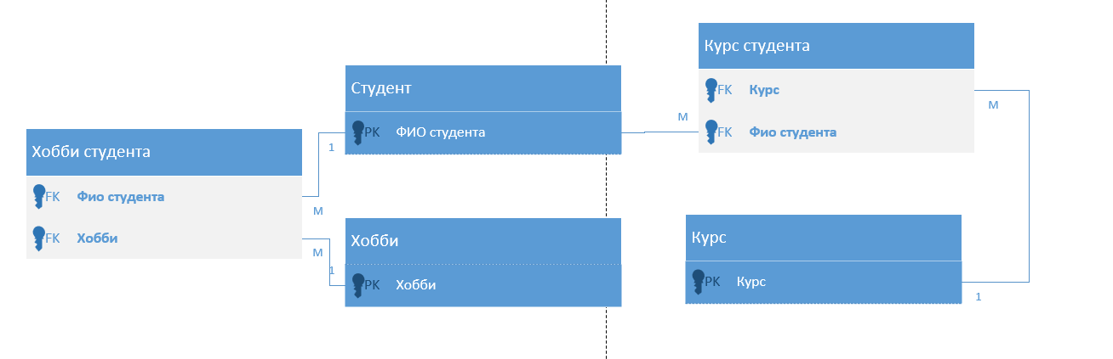

7 Задание
НФ 1
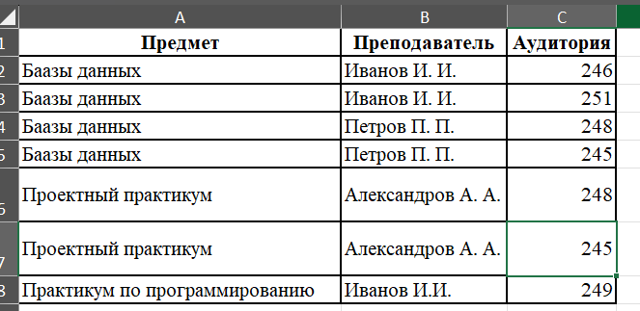
НФ 3
Занятие
Предмет | Преподаватель | Аудитория
Базы данных | Иванов И. И. | 246
Базы данных | Иванов И. И. | 251
Базы данных | Петров П. П. | 248
Базы данных | Петров П. П. | 245
Проектный практикум | Александров А. А. | 248
Проектный практикум | Александров А. А. | 245
Практикум по программированию | Иванов И. И. | 249

Предмет
Базы данных
Проектный практикум
Практикум по программированию

Преподаватель
Иванов И. И.
Петров П. П.
Александров А. А.

Аудитория
246
251
248
245
249

Модель
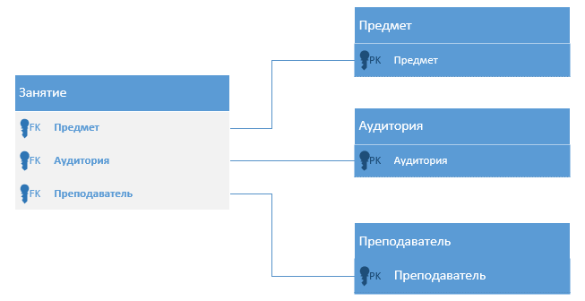

Работу выполнил Лобанов Артём
студент группы П-28

